HERRAMIENTAS UTILIZADAS

* JAVA SPRING BOOT
* SPRING TOOL SUITE (IDE)
* XAMPP (TOMCAT, MYSQL)

DEPENDENCIAS UTILIZADAS

* Spring web
* Spring Data JPA
* Thymeleaf
* MySQL Driver

PACKETES

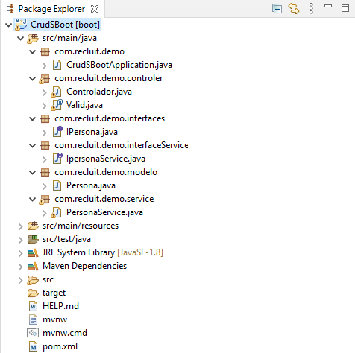

Base de datos

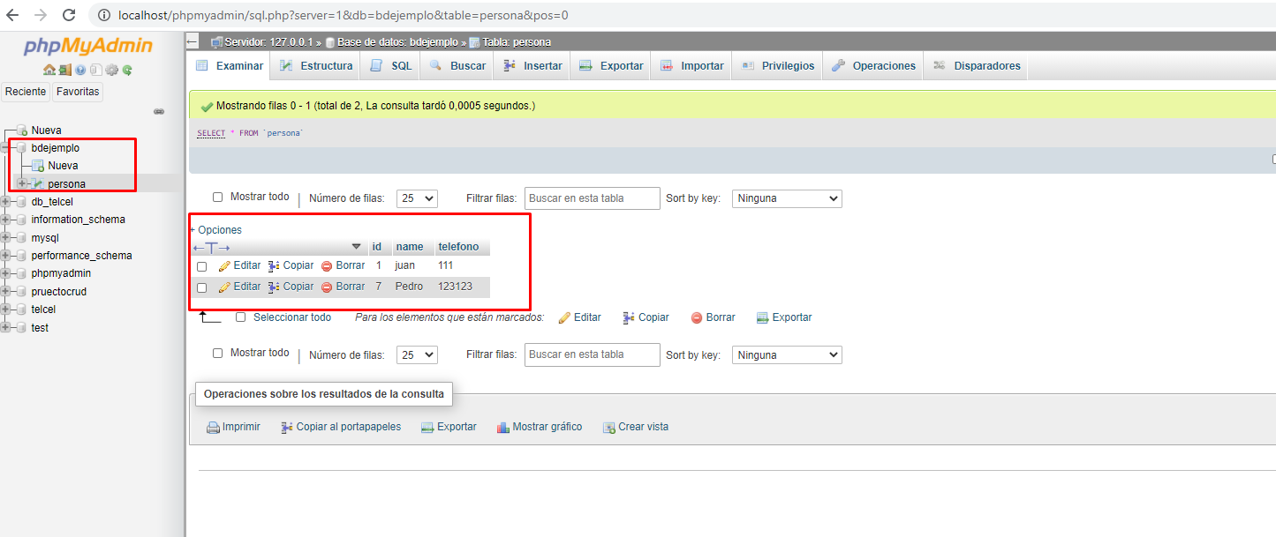

Propiedades

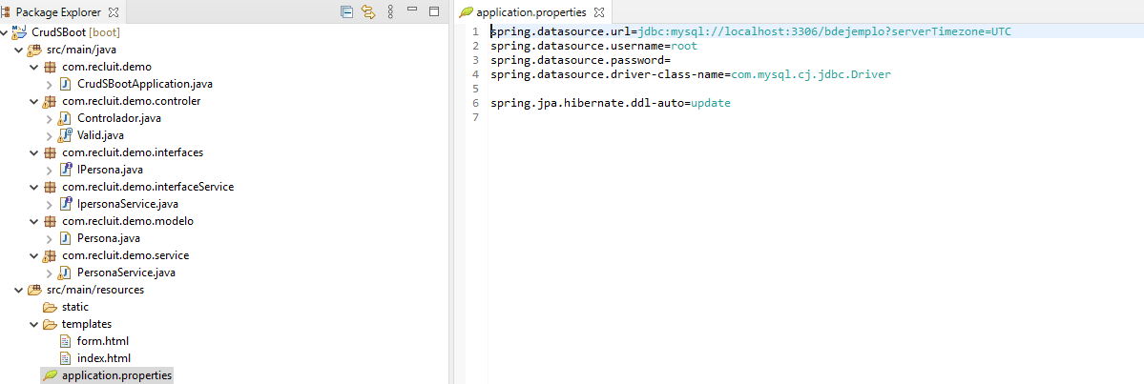

Proyecto compilado

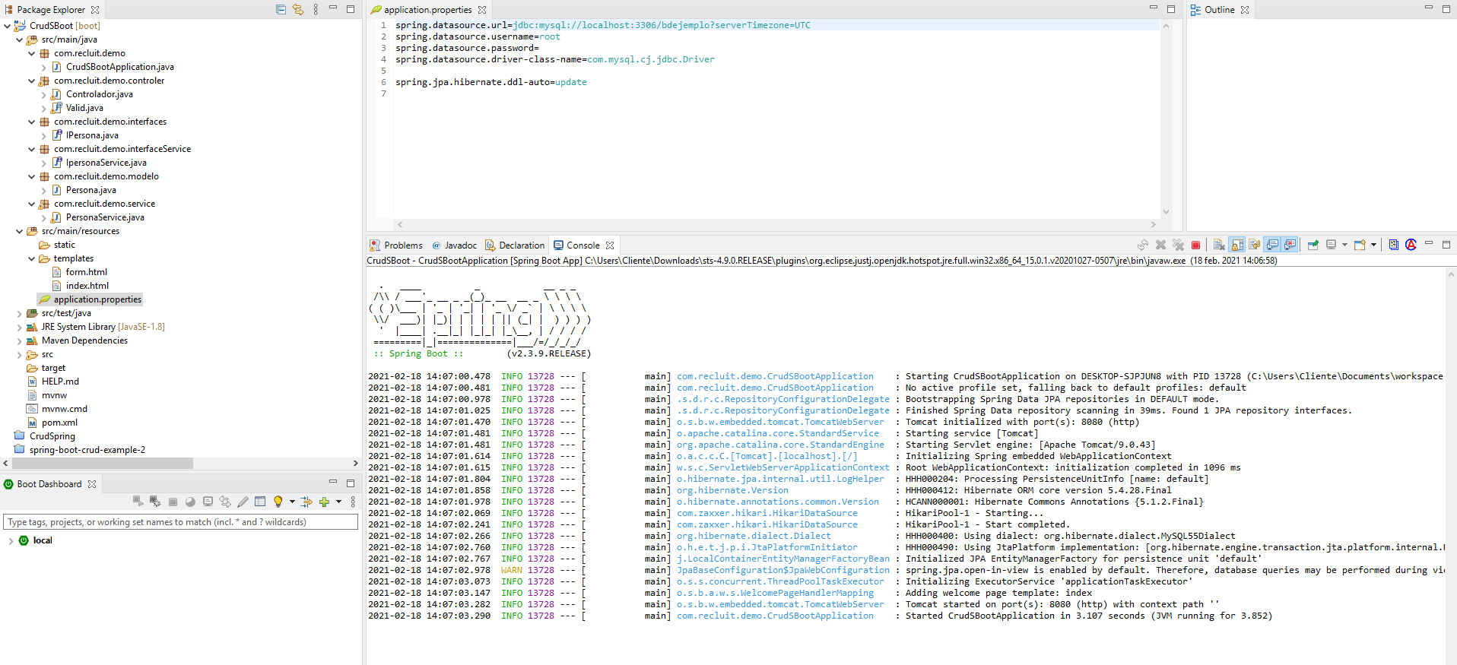

CRUD

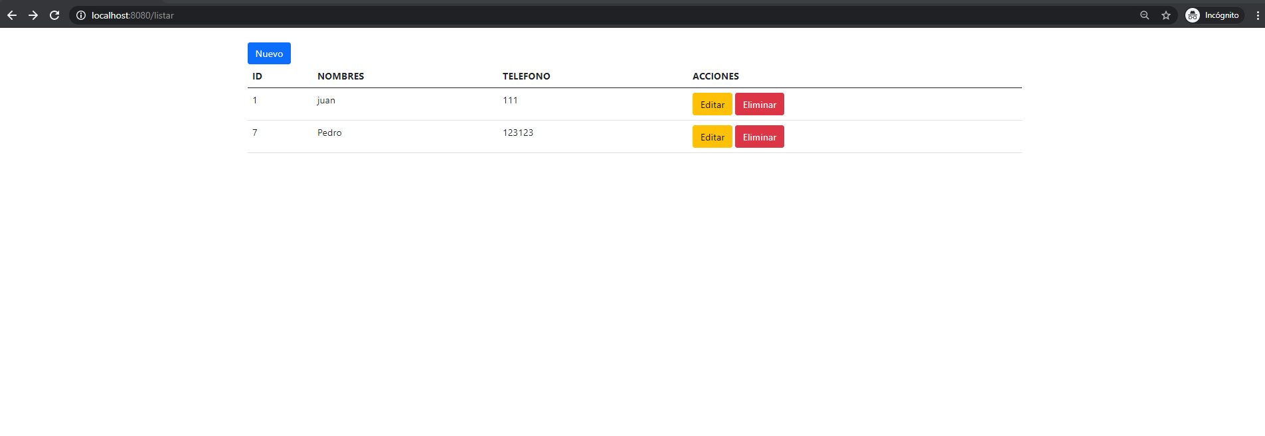

NUEVO

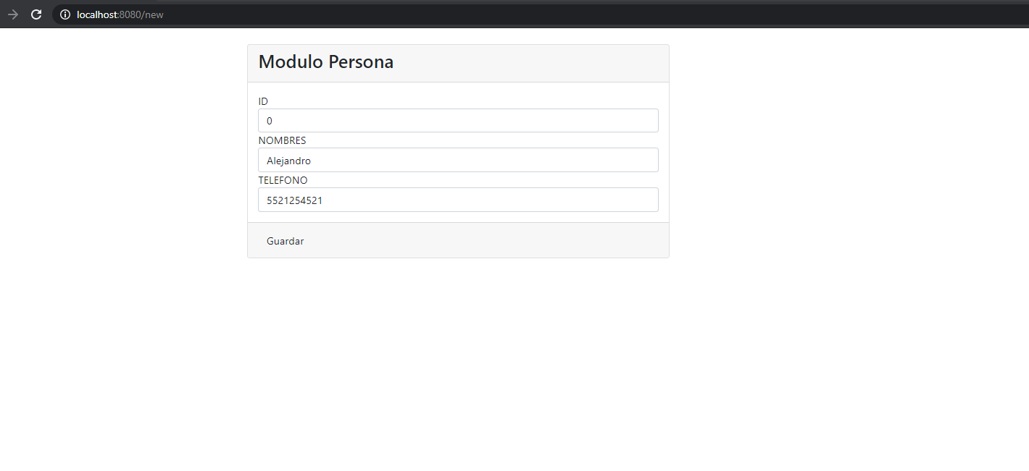

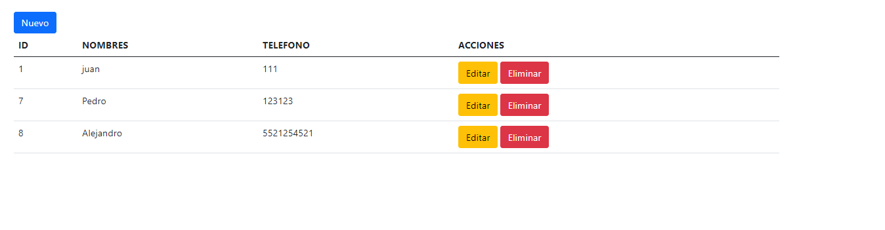

EDITAR

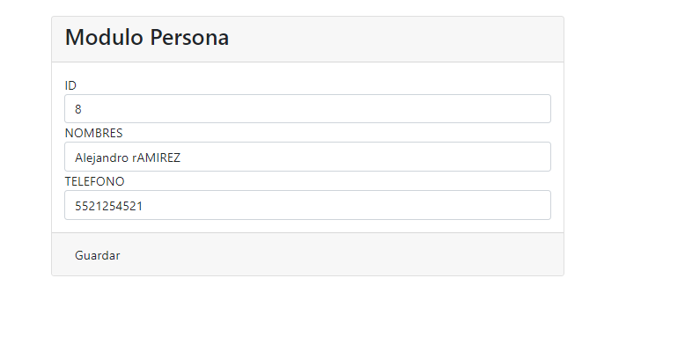

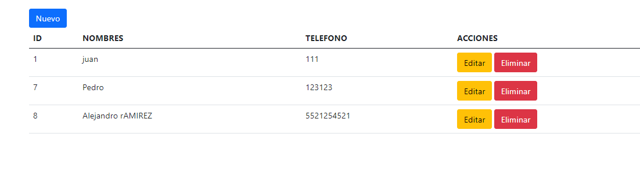

Eliminar

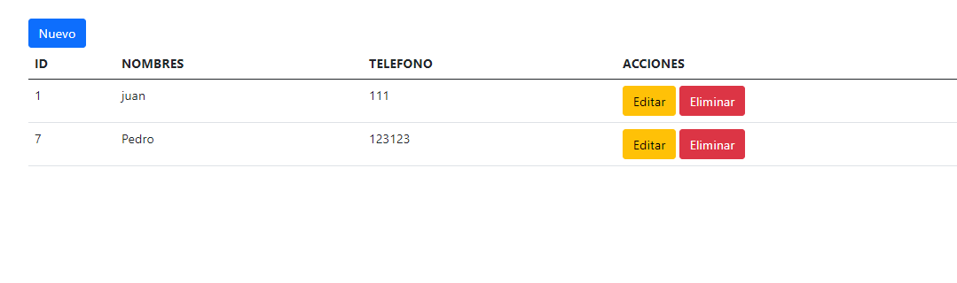

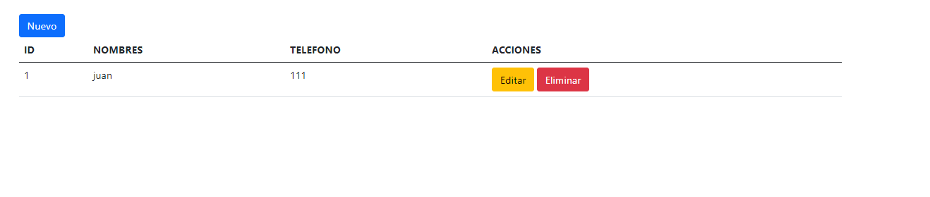

AGREGAR

